Размещение рекламы на бортах
Вид транспорта и формат размещения | Статья | Стоимость
Новые Hyundai (Хёндэ)* 27,5 м² | Срок акции | 1 мес. | 3 мес. | 6 мес. | 12 мес.
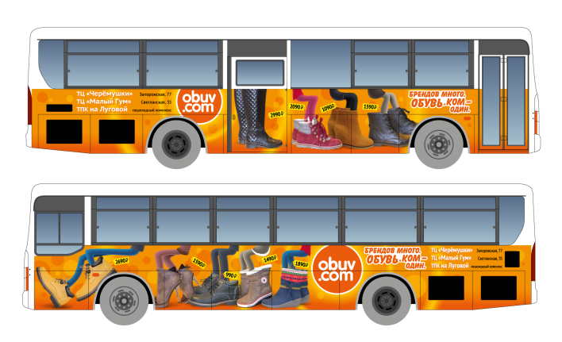 | Аренда | 17 000 | 51 000 | 102 000 | 204 000
 | Монтаж/демонтаж | 15 000 | 15 000 | 15 000 | 15 000
 | Печать | 15 000 | 15 000 | 15 000 | 15 000
 | Итого: | 47 000 | 81 000 | 132 000 | 234 000
Новые Hyundai «вкруг» (Хёндэ)* 46,8 м² | Срок акции | 1 мес. | 3 мес. | 6 мес. | 12 мес.
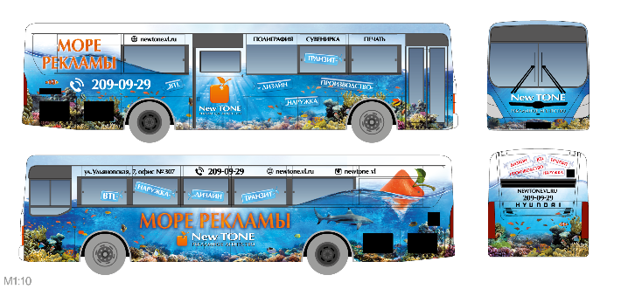 | Аренда | 20 500 | 61 500 | 123 000 | 246 000
 | Монтаж/демонтаж | 25 500 | 25 500 | 25 500 | 25 500
 | Печать | 25 500 | 25 500 | 25 500 | 25 500
 | Итого: | 71 500 | 112 500 | 174 000 | 297 000
 | При задействовании боковых стекол (не более 10% от площади автобуса) стоимость монтажа и печати пропорционально увеличится.
Стандарт (Дэу, Хёндэ) 27,0 м² | Срок акции | 1 мес. | 3 мес. | 6 мес. | 12 мес.
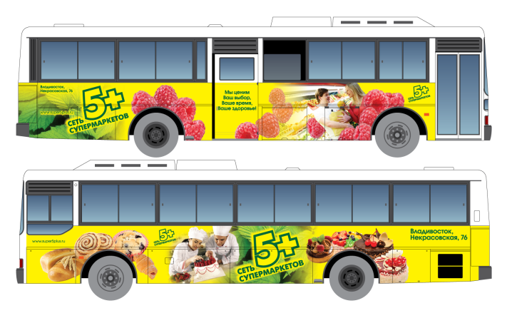 | Аренда | 12 000 | 36 000 | 72 000 | 144 000
 | Монтаж/демонтаж | 15 000 | 15 000 | 15 000 | 15 000
 | Печать | 15 000 | 15 000 | 15 000 | 15 000
 | Итого: | 42 000 | 66 000 | 102 000 | 174 000

Вид транспорта и формат размещения | Статья | Стоимость
Полосы на борту (Хёндэ) 14,0 м² | Срок акции | 1 мес. | 3 мес. | 6 мес. | 12 мес.
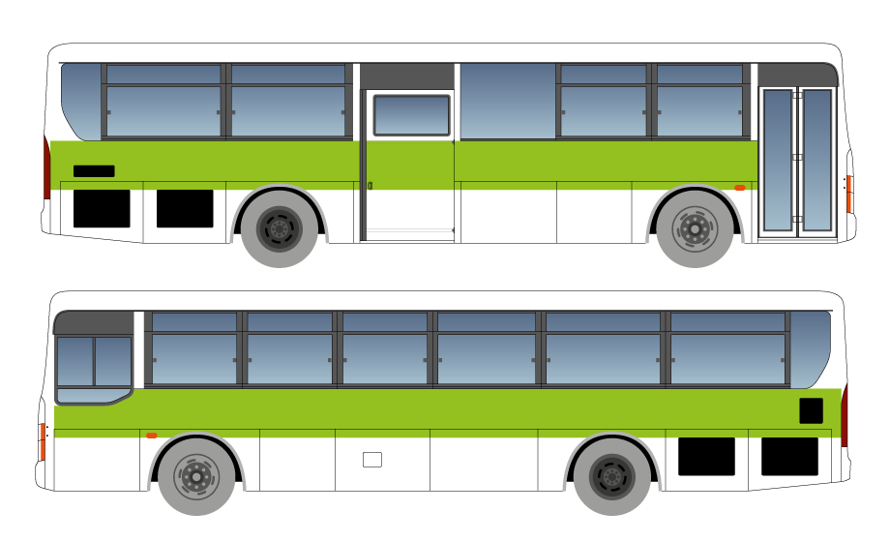 | Аренда | 12 000 | 36 000 | 72 000 | 144 000
 | Монтаж/демонтаж | 7 000 | 7 000 | 7 000 | 7 000
 | Печать | 7 000 | 7 000 | 7 000 | 7 000
 | Итого: | 26 000 | 50 000 | 86 000 | 158 000
Задняя часть (Хёндэ) 6,0 м² | Срок акции | 1 мес. | 3 мес. | 6 мес. | 12 мес.
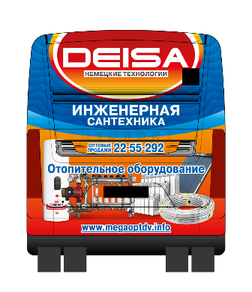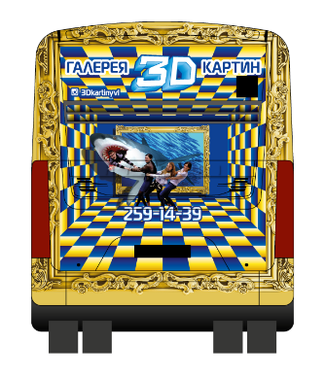 | Аренда | 7 000 | 21 000 | 42 000 | 84 000
 | Монтаж/демонтаж | 5 000 | 5 000 | 5 000 | 5 000
 | Печать | 4 000 | 4 000 | 4 000 | 4 000
 | Итого: | 16 000 | 30 000 | 51 000 | 93 000
Заднее стекло (Дэу, Хёндэ)* | Срок акции | 1 мес. | 3 мес. | 6 мес. | 12 мес.
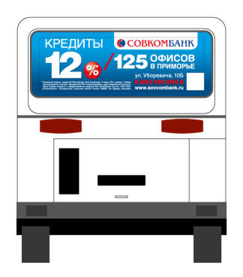 | Аренда | 4 000 | 12 000 | 24 000 | 48 000
 | Монтаж/демонтаж | 1 500 | 1 500 | 1 500 | 1 500
 | Печать | 1 500 | 1 500 | 1 500 | 1 500
 | Итого: | 7 000 | 15 000 | 27 000 | 51 000

* стоимость аренды вступило в силу с 01 февраля 2018 года
*
Вид транспорта и формат размещения | Статья | Стоимость
Заднее стекло (Газель) 0,6 м² | Срок акции | 1 мес. | 3 мес. | 6 мес. | 12 мес.
 | Аренда | 2 000 | 6 000 | 12 000 | 24 000
 | Монтаж/демонтаж | 1 200 | 1 200 | 1 200 | 1 200
 | Печать | 1 000 | 1 000 | 1 000 | 1 000
 | Итого: | 4 200 | 8 200 | 14 200 | 26 200
Полоски на стёклах (Дэу, Хёндэ) 5 м² | Срок акции | 1 мес. | 3 мес. | 6 мес. | 12 мес.
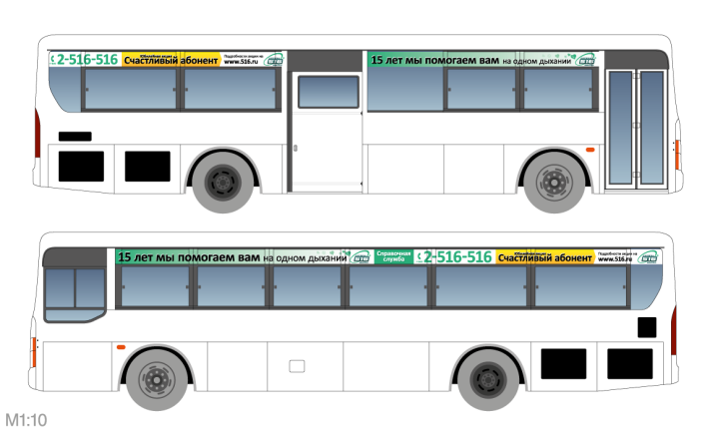 | Аренда | 2 500 | 7 500 | 15 000 | 30 000
 | Монтаж/демонтаж | 2 500 | 2 500 | 2 500 | 2 500
 | Печать | 3 000 | 3 000 | 3 000 | 3 000
 | Итого: | 8 000 | 13 000 | 20 500 | 35 500
Флажок (Хёндэ) 7,3 м² | Срок акции | 1 мес. | 3 мес. | 6 мес. | 12 мес.
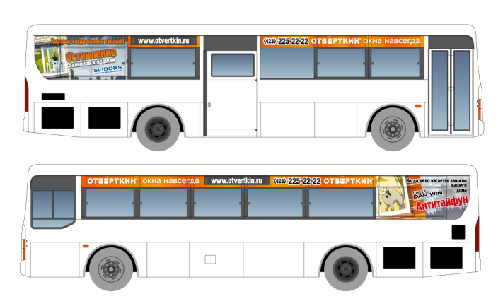 | Аренда | 4 000 | 12 000 | 24 000 | 48 000
 | Монтаж/демонтаж | 4 500 | 4 500 | 4 500 | 4 500
 | Печать | 4 500 | 4 500 | 4 500 | 4 500
 | Итого: | 13 000 | 21 000 | 33 000 | 57 000

Вид транспорта и формат размещения | Статья | Стоимость
Троллейбус | Срок акции | 3 мес. | 6 мес. | 12 мес.
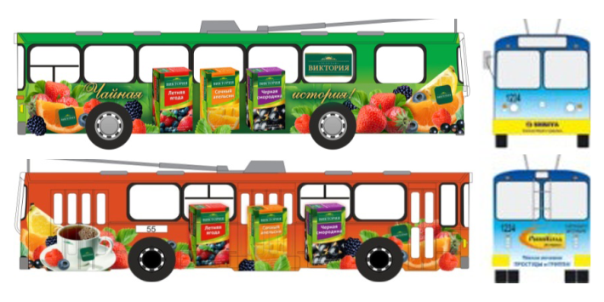 | Аренда | 60 000 | 120 000 | 240 000
 | Монтаж/демонтаж | 600 р/м² | 600 р/м² | 600 р/м²
 | Печать | 550 р/м² | 550 р/м² | 550 р/м²
Итоговая цена рассчитывается индивидуально,
исходя из общей площади нанесения
Трамвай | Срок акции | 3 мес. | 6 мес. | 12 мес.
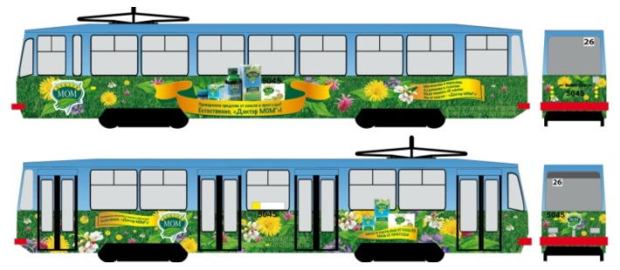 | Аренда | 60 000 | 120 000 | 240 000
 | Монтаж/демонтаж | 600 р/м² | 600 р/м² | 600 р/м²
 | Печать | 550 р/м² | 550 р/м² | 550 р/м²
Итоговая цена рассчитывается индивидуально,
исходя из общей площади нанесения

